推进历史建筑建档，赓续城市文脉

为全面贯彻落实习近平总书记关于历史文化遗产保护、传承和利用的重要论述、重要指示批示以及中共中央办公厅、国务院办公厅印发的《关于在城乡建设中加强历史文化保护传承的意见》等文件精神，按照我市历史文化建筑保护传承专项课题研究工作统一部署，市自然资源和规划局全面推进历史文化建筑精细化测绘建档工作。2022年7月9日上午，市自然资源和规划局党组书记、局长卢军，景观风貌和名城保护处处长赵雷到道外区中华巴洛克历史文化街区现场指导历史文化建筑测绘建档试点工作。

中华巴洛克历史文化街区是我国现存最大、最完整的中华巴洛克建筑群，是中西文化融合的典型代表，也是承载哈尔滨城市记忆的代表性建筑，街区的建筑立面华丽、雕花繁复、造型奇异，如何真实、准确地获取建筑数字化信息是本次测绘建档的难点。该项目负责人市勘察测绘研究院信息中心主任陈祥葱、城市调查所所长甄鑫强分别向卢军局长汇报了项目作业方案和进展情况，此次作业利用传统测绘与三维激光扫描、无人机倾斜摄影测量、近景摄影测量等新型测绘技术优势互补、有机融合，可同时获取历史文化建筑点云、影像、模型等多种资料，能够满足住建部《历史建筑数字化技术标准》中的I类要求，能够为今后历史文化街区保护、历史建筑研究评估、管理维护、保护规划与设计、保护工程实施、周边环境的建设控制等工作提供重要的参考依据。听完汇报后，卢军局长一行又进入历史文化街区内部，实地查看历史文化建筑现状，指导工作人员在测绘过程中应关注的重点、盲点区域，针对部分历史建筑年久失修、墙体开裂等隐患，一再叮嘱作业人员要做好预案、注意安全。

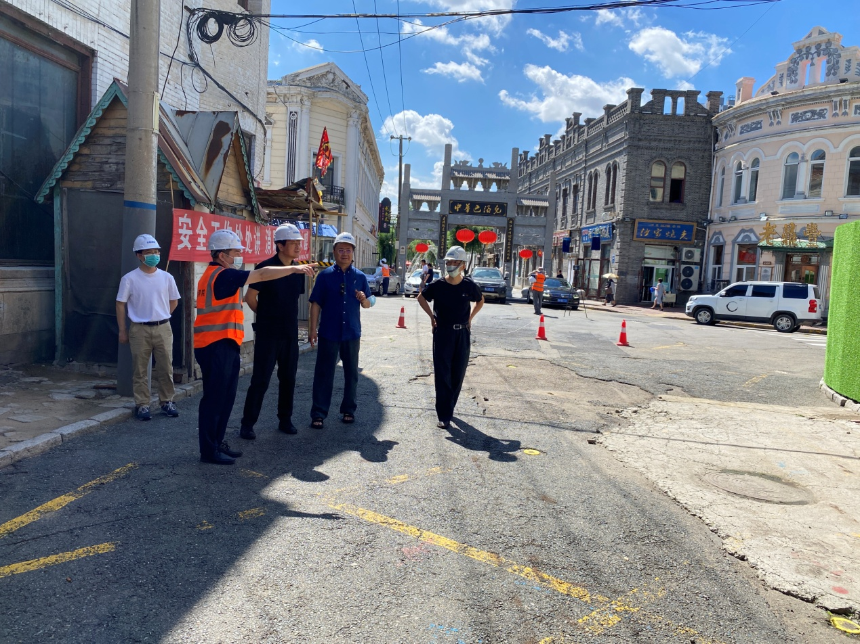

卢军局长对市勘察测绘研究院历史文化建筑测绘建档工作给予了充分肯定，他强调，开展历史文化建筑测绘建档工作，是让历史文化建筑穿越时空，永续留存的重要手段，是做好历史文化保护工作的前提和基础，要通过建档工作，实现历史文化资源数字化存储、展示和信息化共享。市勘察测绘研究院要本着对我们生活的城市、对我们传承的历史高度负责的态度，扎扎实实、不打折扣地做好测绘建档工作，为我们城市历史文脉的赓续留下珍贵的档案资料；市勘察测绘研究院要加大技术人员、高新设备投入，不断完善工作方案，遇到问题及时同专家指导组会商解决，提质增效，确保按照市政府要求期限完成测绘建档工作。

